携帯型 差し替え式日時計 組立図 2022年7月18日 風土記の丘ワークショップ講座 第1回 MISTEE 武村精一
130mm

D：側面２
A：正面
C：側面１
A1：115㎜
130 ㎜
差替え式携帯型日時計 NPO法人 三次科学技術教育協会
A2：20㎜
MISEE
差替えスケジュール 北 差替えスケジュール

D：44㎜
C：56㎜
14：11月1日～11月15日

13：10月11日～10月31日

16：12月11日～12月31日

15：11月16日～12月10日

10：8月16日～8月30日

9：7月1日～8月15日
日

12：9月16日～10月10日

11：9月1日～9月15日

6：4月6日～4月30日

5：3月26日～4月5日

8：6月1日～6月30日

7：5月1日～5月30日

2：1月15日～2月14日

1：1月1日～1月14日
日

4：3月6日～3月25日

3：2月15日～3月5日

60㎜

42mm

48mm

透明テープ 接着部分 130㎜㎜×幅（すきま）10㎜

38mm

45m

B2：41～45㎜
B1：39～43㎜
組み立て方法
１ | 差し替えシート切り取り | １枚のみ
２ | 正面、側面の切り取り
３ | 正面、底面、側面の固定 | 側面1，2は内側に透明テープ
４ | 支え棒の固定 | 両面テープを使用
５ | ゴム紐を結ぶ
６ | 調整など | 時間があれば他の差し替えシートの切り取り

B：底面

65㎜

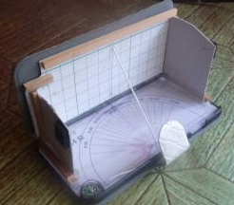
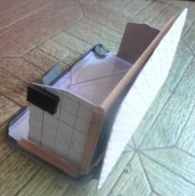
15mm
磁石
C：側面１
10㎜
A：正面
135㎜
68㎜
配布備品リスト
１ | 支え棒 | A1:115+A2:20＋（B1+B2→:85）+C:56＋D:44＝320㎜/個 合計6本 | ４ | 両面テープ（指示棒固定）
２ | ゴム紐 | 太さ2㎜ | ５ | スマホケース
３ | 磁石 | 方位（真北）を知る
D：側面２
B：底面

